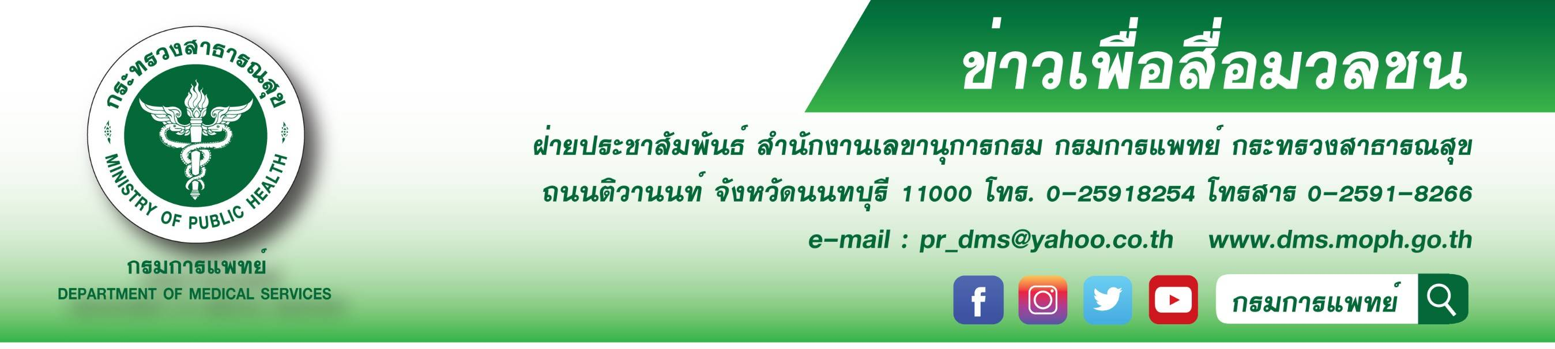

โรคท้าวแสนปม ถ่ายทอดทางพันธุกรรม
กรมการแพทย์ โดยสถาบันโรคผิวหนัง เผยโรคท้าวแสนปมเป็นโรคที่ถ่ายทอดทางพันธุกรรม ไม่ใช่โรคติดต่อ สามารถอยู่ร่วมกับผู้ป่วยได้ตามปกติ วอนสังคมอย่ารังเกียจ ควรให้กำลังใจเพื่อให้ผู้ป่วยดำเนินชีวิตในสังคมได้อย่างปกติ
นายแพทย์สมศักดิ์ อรรฆศิลป์ อธิบดีกรมการแพทย์ เปิดเผยว่า จากกรณีการเสนอข่าวเรื่องมีผู้ป่วยโรคท้าวแสนปมขอความช่วยเหลือจากหน่วยงานที่เกี่ยวข้องในการรักษาโรค และอยากถ่ายทอดว่าโรคนี้ไม่ใช่โรคติดต่อ และไม่ได้น่ากลัวอย่างที่คิดนั้น โรคท้าวแสนปมเป็นโรคทางพันธุกรรมที่เกิดขึ้นได้บ่อย พบอัตราการเกิดโรคจากประชาชน 2,500 คน พบผู้ป่วยได้ 1 คน ซึ่งทั้งผู้หญิงและผู้ชายมีโอกาสการเกิดโรคเท่ากัน โดยมีอาการก้อนขึ้นตามผิวหนัง อาจมีขนาดเล็กหรือใหญ่มากร่วมกับมีปานสีน้ำตาลขนาดค่อนข้างใหญ่ และรักแร้ตกกระ โรคท้าวแสนปมก่อให้เกิดภาวะแทรกซ้อนกับอวัยวะต่างๆ ได้หลายอวัยวะ เช่น กระดูกสันหลัง ระบบตา ระบบข้อ โรคไต ความดันโลหิตสูง มะเร็ง อาการทางประสาท เช่น ลมชัก
แพทย์หญิงมิ่งขวัญ วิชัยดิษฐ ผู้อำนวยการสถาบันโรคผิวหนัง กรมการแพทย์ กล่าวเพิ่มเติมว่า โรคท้าวแสนปมเกิดจากการกลายพันธุ์ในยีน การกลายพันธุ์จะทำให้โปรตีนที่มีหน้าที่ควบคุมเกี่ยวกับเนื้อเยื่อของเส้นประสาทผิดปกติ ทำให้เกิดการเจริญเติบโตของเนื้อเยื่อตามแนวเส้นประสาท และเกิดการกดทับเส้นประสาท อาจมีอาการเจ็บ การรับรู้การสัมผัส หรือการเคลื่อนไหวที่ผิดปกติ โรคท้าวแสนปมมีการถ่ายทอดพันธุกรรมแบบเด่น คือ หากผู้ป่วยมีบุตร บุตรจะมีโอกาสเป็นโรคเดียวกันได้ถึงร้อยละ 50 นอกจากนี้ยังสามารถพบได้จากความผิดปกติของยีนในร่างกาย ซึ่งไม่ได้รับมาจากบิดามารดาโดยตรงถึงร้อยละ 50 ของผู้ป่วยทั้งหมด
ผู้อำนวยการสถาบันโรคผิวหนัง ให้ข้อมูลเพิ่มเติมว่า ปัจจุบันยังไม่มีการรักษาโรคท้าวแสนปมที่ได้ผลดี จะเน้นการรักษาตามอาการและเฝ้าระวังภาวะแทรกซ้อนเป็นหลัก ได้แก่ การตรวจทางจักษุวิทยา การตรวจคัดกรองมะเร็ง และการตรวจวัดความดันโลหิตทุกปี สำหรับการรักษาก้อนตามผิวหนังจะขึ้นกับตำแหน่งและจำนวนก้อนที่เป็น หากเป็นก้อนเดี่ยวหรือมีจำนวนไม่มากและอยู่ในบริเวณที่ผ่าตัดได้ แพทย์จะพิจารณารักษาด้วยวิธีการผ่าตัดออก แต่มีโอกาสกลับเป็นซ้ำอีก โรคนี้ไม่ใช่โรคติดต่อ ขอให้ประชาชนอย่าได้รังเกียจ ควรให้กำลังผู้ป่วยเพื่อให้สามารถดำเนินชีวิตในสังคมได้ตามปกติ กรณีเคสผู้ป่วยตามข่าวนี้ สถาบันโรคผิวหนังโดยมูลนิธิเพื่อสนับสนุนสถาบันโรคผิวหนังได้ประสานไปที่บุตรชายเพื่อรับผู้ป่วยมารักษาที่สถาบันโรคผิวหนัง
*****************************************
กรมการแพทย์# สถาบันโรคผิวหนัง# โรคท้าวแสนปม ถ่ายทอดทางพันธุกรรม
- ขอขอบคุณ -
10 ตุลาคม 2562

